[](https://c681a9f6.form.kintoneapp.com/public/c92f2c31cdb2d81266301bcdb29e0acd5548de583e7bf4b8fa06f259a7695449)[](https://c681a9f6.form.kintoneapp.com/public/junior-mado-tokoform)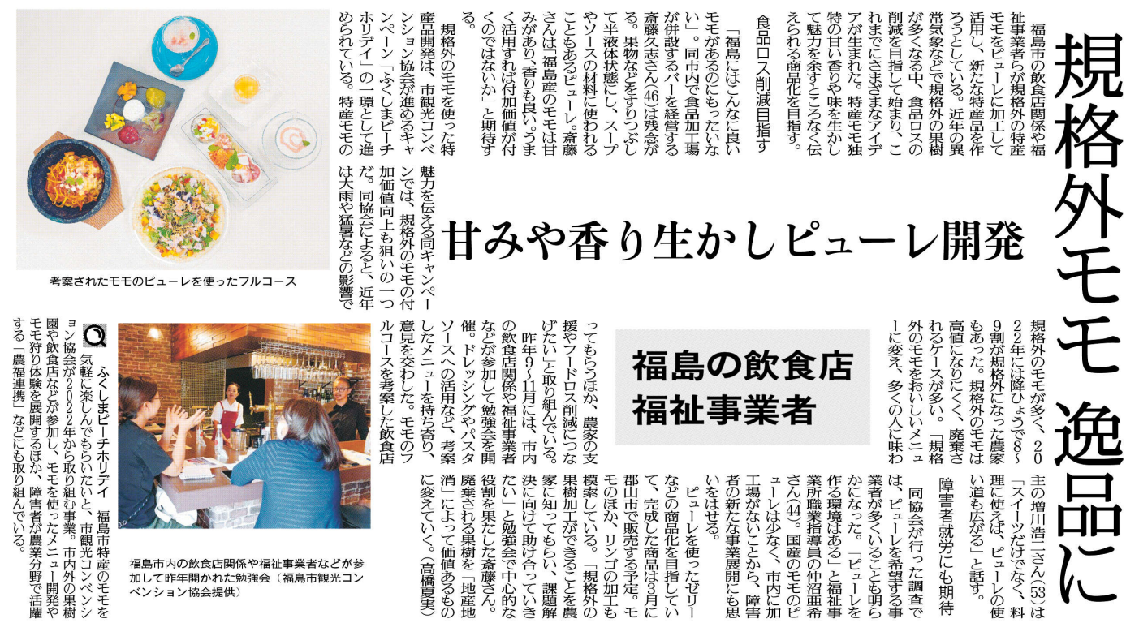

規格外果物や野菜を使った工夫について、ネット等で調べてみましょう。

規格外モモの食品開発は、どのような方の就労が期待されていますか？また、そのような連携は何連携と言われていますか？

規格外モモをピューレに加工・活用しようとしているのは、どのようなことがきっかけですか？

▲1月27日 福島民友新聞掲載

㊷